INSTITUTO FEDERAL DE EDUCAÇÃO, CIÊNCIA E TECNOLOGIA DO RIO GRANDE DO NORTE
CAMPUS NATAL CIDADE ALTA / CURSO: GUIA DE TURISMO
DISCIPLINA: LÍNGUA PORTUGUESA – PROF. MARCEL MATIAS
ALUNO (A): ____________________________________________________________________

- Revisão para primeira atividade avaliativa de Língua portuguesa -

01. (ENEM)

eu gostava muito de passeá... saí com as minhas colegas... brincá na porta di casa di vôlei... andá de patins... bicicleta... quando eu levava um tombo ou outro... eu era a::... a palhaça da turma... ((risos))... eu acho que foi uma das fases mais... assim... gostosas da minha vida foi... essa fase de quinze... dos meus treze aos dezessete anos...

A.P.S., sexo feminino, 38 anos, nível de ensino fundamental. Projeto Fala Goiana, UFG, 2010.

Um aspecto da composição estrutural que caracteriza o relato pessoal de A.P.S. como modalidade falada da língua é: (1,5)

a) predomínio de linguagem informal entrecortada por pausas.
b) vocabulário regional desconhecido em outras variedades do português.
c) realização do plural conforme as regras da tradição gramatical.
d) ausência de elementos promotores de coesão entre os eventos narrados.
e) presença de frases incompreensíveis a um leitor iniciante.

02. (UNICAMP)
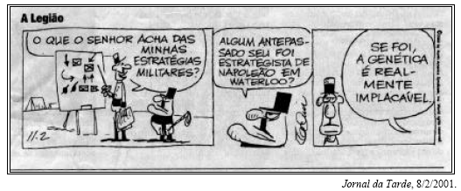
Nesta tira, a crítica ao “estrategista militar” não é explícita. Para compreendê-la o leitor deve reconhecer uma alusão a um fato histórico e uma hipótese sobre transmissão genética.

a) Qual é o fato histórico ao qual a tira faz alusão? (1,0)

b) Qual é a explicação para as qualidades profissionais do estrategista? (1,0)

c) Explicite o raciocínio da personagem que critica o estrategista. (1,0)

03. (UFPel-RS) O texto publicitário a seguir, pelo adequado jogo de palavras, ironiza uma situação.

Parar de anunciar também gera vendas.
Muitas empresas foram vendidas baratinho por causa disso.

- Explique qual é a ironia presente nessa propaganda?

04. (FUVEST) O trecho a seguir alude às variações da linguagem, especialmente à: (1,0)
O português é o latim numa evolução de vinte séculos, ao qual cedo se incorporaram elementos gregos, das línguas indígenas da Península Ibérica, dos conquistadores godos e árabes e, posteriormente, uma quantidade enorme de palavras francesas, provençais, italianas, espanholas, inglesas, alemãs e, também, das línguas africanas, asiáticas e americanas.

(CUNHA, Celso. Língua portuguesa e realidade brasileira. 2 ed., Rio de Janeiro, Tempo Brasileiro, 1970, p. 29)

a) Variante diafásica. c) Variante diacrônica.
b) Variante diatópica. d) Variante diastrática.

